CNE amplía Alerta Naranja en cantones de Heredia, Puntarenas y Limón
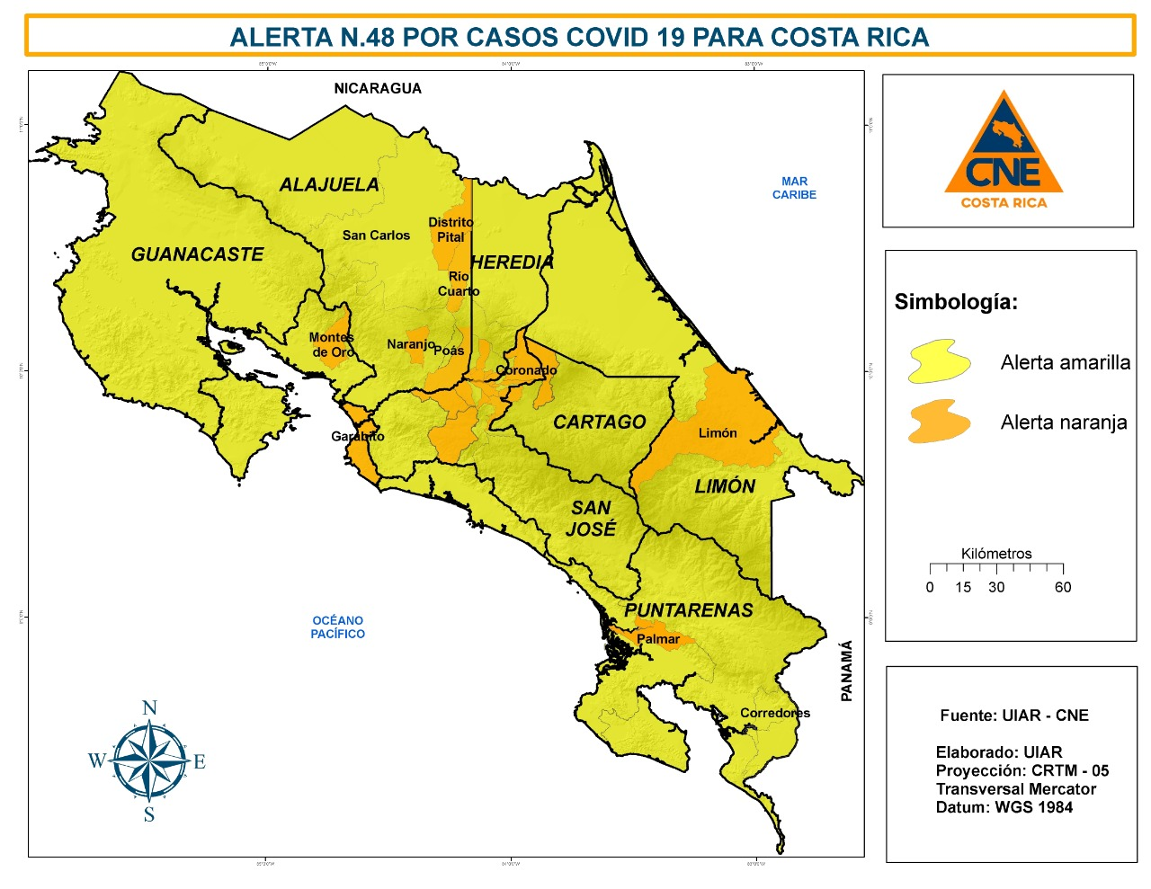
- Se trata de los cantones de Belén en Heredia, Limón en esa provincia y los cantones de Garabito, Montes de Oro y el distrito de Palmar del cantón de Osa en la provincia de Puntarenas.
- Valoración epidemiológica permitió bajar de Alerta Naranja a Alerta Amarilla a los cantones de Aserrí, Poás y Corredores.

San José, 08 de septiembre del 2020. Ante el aumento de casos y el riesgo de transmisión por el COVID-19, la Comisión Nacional de Prevención de Riesgos y Atención de Emergencias (CNE) amplió el estado de ALERTA NARANJA para varios cantones de las provincias de Heredia, Puntarenas y Limón.
La valoración epidemiológica realizada por el Ministerio de Salud y la Sala de Situación Nacional, determinaron un aumento significativo de casos desde 116% más hasta 866%, razón por la cual, estos lugares cambian su condición de Alerta Amarilla a Alerta Naranja:
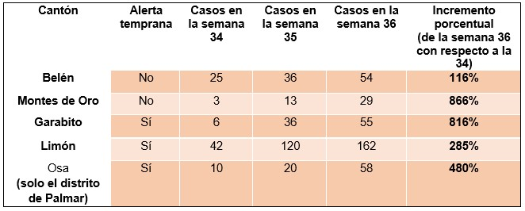
Asimismo, esta valoración permitió determinar una disminución en el índice de riesgo cantonal en San José, Alajuela y Puntarenas, con lo cual se baja de Alerta Naranja a Alerta Amarilla a los siguientes cantones:
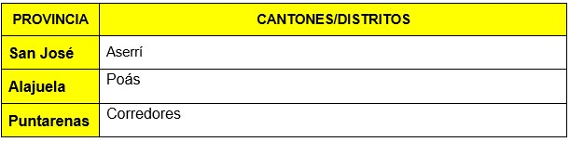
Alertas tempranas por síntomas respiratorios
Por otra parte, con el fin de darles vigilancia a los cantones en los que existe una alta probabilidad de aumento de casos por COVID-19, la CNE mantiene la condición de alerta temprana (alerta sindrómica) para 82 distritos de 32 cantones en el territorio nacional.
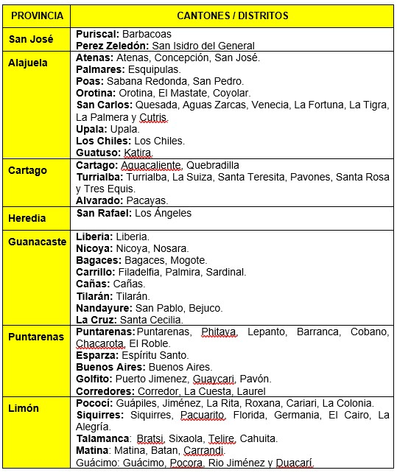
Tras los cambios indicados, los cantones que se encuentran en condición de Alerta Naranja son:
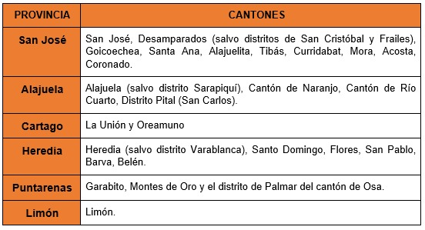
Acciones comunales mediante modelo de gestión compartida
El país fortalece sus acciones, con la puesta en marcha del modelo de gestión compartida “Costa Rica trabaja y se cuida”, mediante el cual el gobierno y las municipalidades, implementan una estrategia complementaria, por medio de la participación de los territorios, para crear un balance entre la actividad productiva y las medidas sanitarias con la definición de ejes de coordinación que surgieron de varias sesiones de trabajo.
El señor Alexander Solís Delgado, presidente de la CNE, indicó en conferencia de prensa que “Es necesario acatar obligatoriamente las medidas emitidas por el Ministerio de Salud. Por la cual hacemos un llamado para que seamos responsables con nosotros mismos y por ende con nuestra comunidad, de ahí radica nuestro compromiso con el Modelo de Gestión compartida: Costa Rica trabaja y se cuida.”
Para el jerarca, el trabajo articulado entre las instituciones que integran el Comité Municipal de Emergencia junto a la coordinación del alcalde o alcaldesa robustecerá con buenas prácticas impulsadas por algunas municipalidades del país para la reducción de la transmisión de casos, así como el cumplimiento de la responsabilidad de los diferentes sectores y ciudadanos involucrados.

